МІНІСТЕРСТВО ОСВІТИ І НАУКИ УКРАЇНИ

ХАРКІВСКИЙ НАЦІОНАЛЬНИЙ ЕКОНОМІЧНИЙ УНІВЕРСИТЕТ

ІМЕНИ СЕМЕНА КУЗНЕЦЯ

ЗВІТ

о виконанні лабораторної роботи №2

«BIOS»

з дисципліни «Вступ до фаху»

Виконав:

Студент групи 6.04.125.010.21.2

факультету Інформаційних технологій

спеціальності 125

П.І.П. Бойко В.В.

Перевірив:

Мілевський С.В.

Харків – 2021

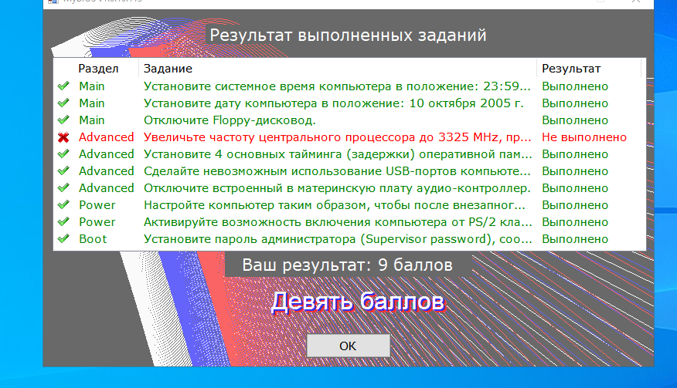

Питання до лабораторної роботи

* 1. Вкажіть призначення і основні функції BIOS.
  2. Перерахуйте способи зміни пароля на BIOS SETUP.
  3. Наведіть і порівняйте 2 способи виходу з BIOS SETUP.
  4. Перерахуйте можливі варіанти порядку завантаження ПК, обґрунтуйте їх необхідність.
  5. Наведіть і порівняйте способи автоматичної настройки BIOS SETUP, обґрунтуйте їх необхідність.

Відповіді

1. Призначення та основні функції BIOS –

BIOS-базова система введення-виведення, призначена для того, щоб операційна система і прикладні програми не залежали від специфічних особливостей конкретної апаратури.

* 1. ініціалізація і початкове тестування апаратних засобів - POST (Power On Self Test);
  2. настройка і конфігурація апаратних засобів і системних ресурсів - CMOS Setup;
  3. автоматичний розподіл системних ресурсів - PnP BIOS;
  4. ідентифікація та конфігурація пристроїв PCI - PCI BIOS;
  5. початкова завантаження (перший крок завантаження операційної системи) - Bootstrap Loader;
  6. обслуговування апаратних переривань від системних пристроїв (таймера, клавіатури, дисків) - BIOS Hardware Interrupts;
  7. відпрацювання базових функцій програмних звернень (сервісів) до системних пристроїв - ROM BIOS Services;
  8. підтримка керованості конфигурированием - DMI BIOS;
  9. підтримка управління енергоспоживанням і автоматичної конфігурації - АРМ і ACPI BIOS.

1. Способи зміни пароля в BIOS:

В[розділі BIOS Security Setting можна](http://nethash.ru/bilet-1-bios-eto-programma-kotoraya-vipolnyaet-pervonachalenij.html)задати пароль для доступу до BIOS і завантаженні

* 1. Security Setting - настройки захисту.
  2. Supervisor Password- дана функція дозволяє змінити, видалити, або задати новий пароль адміністратора для доступу в BIOS.
  3. User Password- дана функція дозволяє змінити пароль, придумати новий або видалити, тільки для звичайних користувачів.

1. Способи виходу з BIOS:
   1. Натиснути F10 – будуть збережені налаштування
   2. Натиснути Esc, якщо не обрано буд-яке під меню, можна не зберігати налаштування
   3. Перейти до меню Exit
      1. Exit & Save Changes – Вийти й зберегти налаштування
      2. Exit & Discard Changes – Вийти й не зберігати налаштування
      3. Discard Changes – не зберігати налаштування
      4. Load Setup Default – Завантажити стандартні параметри
2. Способи автоматичного налаштування BIOS
   1. F5 – Будуть встановлені стандартні параметри BIOS
   2. Меню EXIT – Load Setup Default - Будуть встановлені стандартні параметри BIOS